МИНИСТЕРСТВО НАУКИ И ВЫСШЕГО ОБРАЗОВАНИЯ РОССИЙСКОЙ ФЕДЕРАЦИИ

ФЕДЕРАЛЬНОЕ ГОСУДАРСТВЕННОЕ АВТОНОМНОЕ
ОБРАЗОВАТЕЛЬНОЕ УЧРЕЖДЕНИЕ ВЫСШЕГО ОБРАЗОВАНИЯ
«Санкт-Петербургский национальный исследовательский университет информационных технологий, механики и оптики»
ФАКУЛЬТЕТ ПРОГРАММНОЙ ИНЖЕНЕРИИ И КОМПЬЮТЕРНОЙ ТЕХНИКИ

ЛАБОРАТОРНАЯ РАБОТА №4
по дисциплине
«Основы профессиональной деятельности»

Вариант № 772

Выполнил:
Студент группы P3132
Юксель Хамза

Преподаватель:
Абузов Ярослав
Александрович

Санкт-Петербург, 2023 г.

Содержание

Текст задания 3
Описание программы 5
Вывод Hata! Yer işareti tanımlanmamış.
Таблица трассировки Hata! Yer işareti tanımlanmamış.

Текст задания

По выданному преподавателем варианту восстановить текст заданного варианта программы, определить предназначение и составить описание программы, определить область представления и область допустимых значений исходных данных и результата, выполнить трассировку программы.

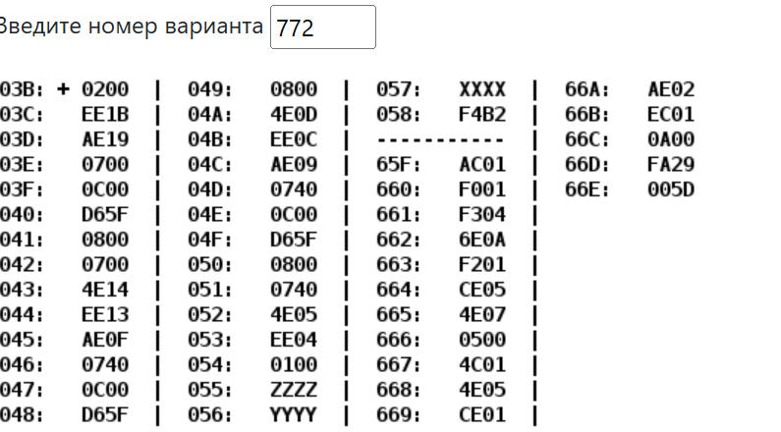

Адрес | Код команды | Мнемоника | Комментарии
03B | 0200 | CLA | Очистка аккумулятора
03C | EE1B | ST IP + 27 (AC -> save to 058) | Очистка результата. R = 0
03D | AE19 | LD IP+25 (AC = 057) | Загрузка в аккумулятор  AC = X + 1
03E | 0700 | INC | Загрузка в аккумулятор  AC = X + 1
03F | 0C00 | PUSH | Вызов функции  F(X + 1)  Загрузка результата в аккумулятор
040 | D65F | CALL 65F | Вызов функции  F(X + 1)  Загрузка результата в аккумулятор
041 | 0800 | POP | Вызов функции  F(X + 1)  Загрузка результата в аккумулятор
042 | 0700 | INC | Сложение возвращаемого значения функции с R = 0 + 1, сохранение в R  R = F(X + 1) + 1
043 | 4E14 | ADD IP+20 (058)
044 | EE13 | ST IP+19 (058)
045 | AE0F | LD IP+15 (055) | Загрузка в аккумулятор  AC = Z - 1
046 | 0740 | DEC | Загрузка в аккумулятор  AC = Z - 1
047 | 0C00 | PUSH | Вызов функции  F(Z - 1)  Загрузка результата в аккумулятор
048 | D65F | CALL 65F | Вызов функции  F(Z - 1)  Загрузка результата в аккумулятор
049 | 0800 | POP | Вызов функции  F(Z - 1)  Загрузка результата в аккумулятор
04A | 4E0D | ADD IP + 13 (058(R)) | ADD (AC + (058)R)  R = F(X + 1) + 1 + F(Z - 1) = SAVE TO 058
04B | EE0C | ST IP+12 (058(R)) | ADD (AC + (058)R)  R = F(X + 1) + 1 + F(Z - 1) = SAVE TO 058
04C | AE09 | LD IP+9 (056 TO AC) | Загрузка в аккумулятор  AC = Y - 1
04D | 0740 | DEC | Загрузка в аккумулятор  AC = Y - 1
04E | 0C00 | PUSH | Вызов функции  F(Y - 1)  Загрузка результата в аккумулятор
04F | D65F | CALL 65F | Вызов функции  F(Y - 1)  Загрузка результата в аккумулятор
050 | 0800 | POP | Вызов функции  F(Y - 1)  Загрузка результата в аккумулятор
051 | 0740 | DEC | F(Y - 1) -1 = AC  ADD (AC (F(Y - 1) -1) + R)  R = F(X + 1) + 1 + F(Z - 1) + F(Y-1) -1
052 | 4E05 | ADD IP + 5
053 | EE04 | ST IP + 4
054 | 0100 | HLT | Остановка программы
055 | ZZZZ | Z | Значение Z
056 | YYYY | Y | Значение Y
057 | XXXX | X | Значение X
058 | F4B2 | R | Результат

Подпрограмма:

Адрес | Код команды | Мнемоника | Комментарии
65F | AC01 | LD (SP+1) | AC = MEM(SP+1) Загрузка аргумента
660 | F001 | BEQ 1 | If Z == 1; jump to 662 (eşitlik varsa atla) if arg == 0;
661 | F304 | BPL 4 | If N == 0; jump to 666 (pozitifse atla) if arg > 0;
662 | 6E0A | SUB IP+10 | AC – M(Q) => AC
663 | F201 | BMI 1 | If N == 1; jup to 665 (negatif ise atla)
664 | CE05 | JUMP IP+5 | Jumps to 66A
665 | 4E07 | ADD IP + 7 | AC + M(Q) = AC
666 | 0500 | ASL | AC*2 = AC
667 | 4C01 | ADD SP+1 | AC = MEM(SP+1) + AC
668 | 4E05 | ADD IP + 5 | AC = ADD W + AC
669 | CE01 | JUMP IP+1 | Переход на 66B
66A | AE02 | LD IP+2 | Загрузка Q
66B | EC01 | ST (SP+1) | Сохранение результата
66C | 0A00 | RET | Возврат IP = SP
66D | FA29 | FA29 | Константа Q = -1495
66E | 005D | 005D | Константа W = 93

Описание программы

Назначение программы: нахождения значения функции:

- Подсчет функции от трех переменных по формуле:
  - R = F(X + 1) + 1 + F(Z - 1) + F(Y-1) -1
- R – результат подсчета
- X, Y, Z – исходные числа
- Q, W – заданные константы функции

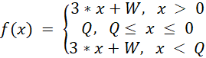

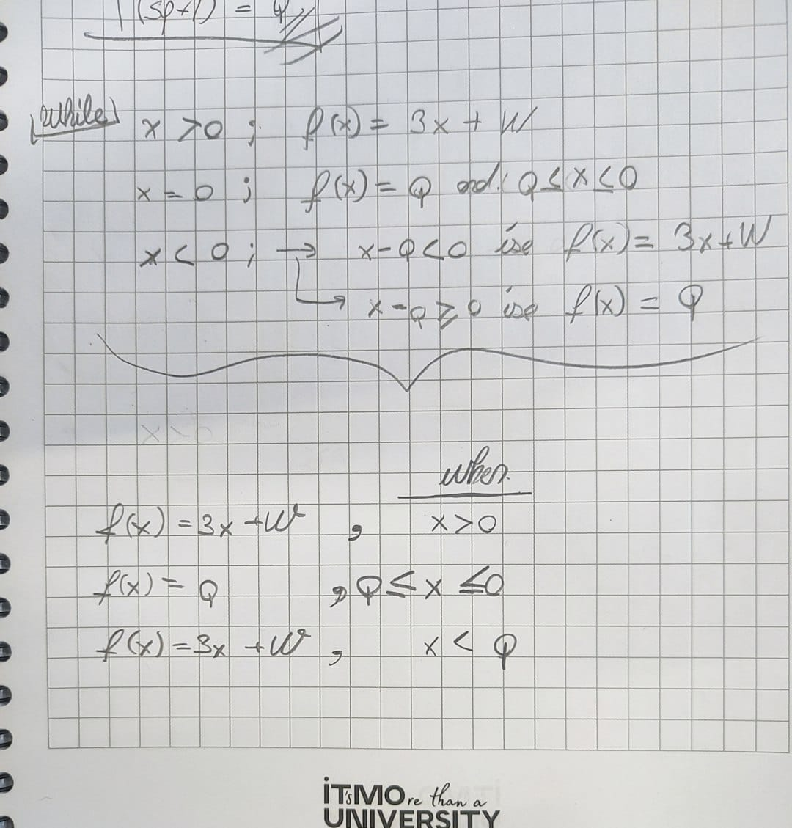

График:

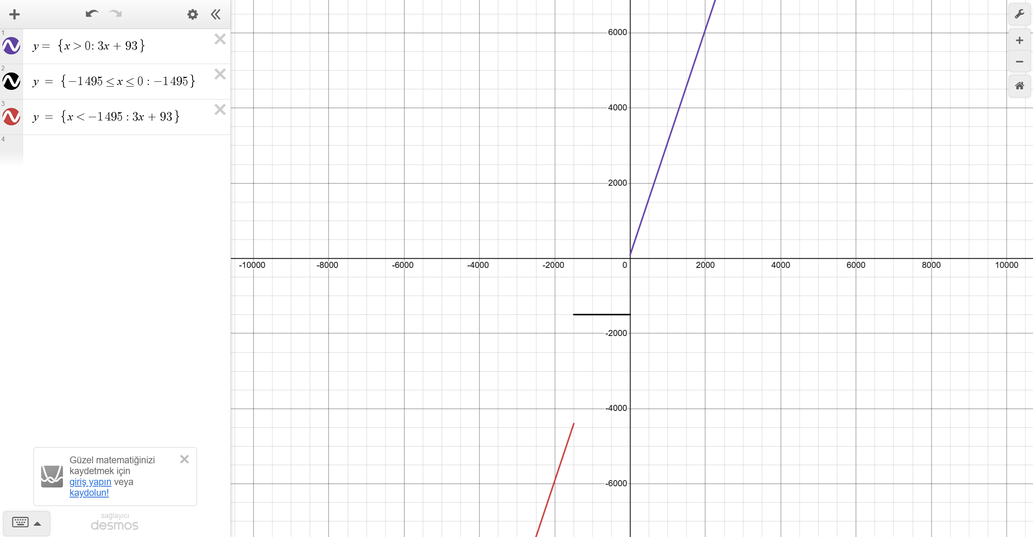
https://www.desmos.com/calculator/zdbddblkkm

Расположение в памяти БЭВМ программы, исходных данных и результатов:

- Program Code (Main): 03B - 054
- Program Code (Subroutine): 65F - 66C
- Input Data:
  - 055: Z
  - 056: Y
  - 057: X
- Result Data:
  - 058: R
- Constants (in Subroutine):
  - 66D: Q = FA29 = -1495 (Signed Dec)
  - 66E: W = 005D = 93 (Dec)

Область допустимых значений:
- X, Y, Z, Q, W, R: Signed 16-bit integers (целые знаковые шестнадцатеричные числа в дополнительном коде). Range: [-32768, 32767].

Область допустимых значений:

- Q = FA29 = -1495 decimal
- W = 005D = 93 decimal

We need the output of F(t) to be within the signed 16-bit range: [-32768, 32767].

- Case 1: t > 0
  - F(t) = 3t + 93
  - 3t + 93 >= -32768 => 3t >= -32861 => t >= -10953.6... (Always true since t > 0)
  - 3t + 93 <= 32767 => 3t <= 32674 => t <= 10891.3... => t <= 10891.
  - Valid t for this case: (0, 10891]
- Case 2: Q <= t <= 0 (-1495 <= t <= 0)
  - F(t) = Q = -1495.
  - -1495 is within [-32768, 32767].
  - Valid t for this case: [-1495, 0]
- Case 3: t < Q (t < -1495)
  - F(t) = 3t + 93
  - 3t + 93 >= -32768 => 3t >= -32861 => t >= -10953.6... => t >= -10953.
  - 3t + 93 <= 32767 => 3t <= 32674 => t <= 10891.3... (Always true since t < -1495)
  - Valid t for this case: [-10953, -1496] (Combining t >= -10953 and t < -1495)

Combining all valid ranges for t:
The input t to function F must be in the range [-10953, 10891].

Applying to Main Program Arguments:
The arguments passed to F are t1 = X+1, t2 = Z-1, t3 = Y-1. Each of these must be within [-10953, 10891].

- Constraint on X:
  - -10953 <= X + 1 <= 10891
  - -10954 <= X <= 10890
- Constraint on Z:
  - -10953 <= Z - 1 <= 10891
  - -10952 <= Z <= 10892
- Constraint on Y:
  - -10953 <= Y - 1 <= 10891
  - -10952 <= Y <= 10892

Constraints for the Final Result R:
We need R = F(X + 1) + F(Z - 1) + F(Y - 1) to be within [-32768, 32767].

- Find Min/Max output values of F(t) over its valid input range [-10953, 10891]:
  - Max F(t): F(10891) = 3 * 10891 + 93 = 32766.
  - Min F(t): F(-10953) = 3 * (-10953) + 93 = -32766.

- Calculate theoretical bounds for R:
  - Min R = 3 * Min(F) = 3 * (-32766) = -98298.
  - Max R = 3 * Max(F) = 3 * (32766) = 98298.

- Since the theoretical range [-98298, 98298] exceeds the allowed [-32768, 32767], there are combinations of valid X, Y, Z for which the final result R will overflow.

Final ODZ Statement:
For the program to execute without overflow in the subroutine or the final result:
- The inputs X, Y, Z must satisfy:
  - -10954 <= X <= 10890
  - -10952 <= Y <= 10892
  - -10952 <= Z <= 10892
- Additionally, the specific combination of X, Y, Z must be such that the final sum R = F(X + 1) + F(Z - 1) + F(Y - 1) falls within the range [-32768, 32767].

Таблица трассировки

Значения:
Z =0x0 Y = 0x0 ; X = 0xFFFE;
02D1
EE7B (hex) = -4485 (signed decimal) >> 3q = 3*-1495 = -4485

Адр Знчн IP CR AR DR SP BR AC PS NZVC Адр Знчн
03B 0200 03B 0000 000 0000 000 0000 0000 004 0100
03B 0200 03C 0200 03B 0200 000 003B 0000 004 0100
03C EE1B 03D EE1B 058 0000 000 001B 0000 004 0100 058 0000
03D AE19 03E AE19 057 FFFE 000 0019 FFFE 008 1000
03E 0700 03F 0700 03E 0700 000 003E FFFF 008 1000
03F 0C00 040 0C00 7FF FFFF 7FF 003F FFFF 008 1000 7FF FFFF
040 D65F 65F D65F 7FE 0041 7FE D65F FFFF 008 1000 7FE 0041
65F AC01 660 AC01 7FF FFFF 7FE 0001 FFFF 008 1000
660 F001 661 F001 660 F001 7FE 0660 FFFF 008 1000
661 F304 662 F304 661 F304 7FE 0661 FFFF 008 1000
662 6E0A 663 6E0A 66D FA29 7FE 000A 05D6 001 0001
663 F201 664 F201 663 F201 7FE 0663 05D6 001 0001
664 CE05 66A CE05 664 066A 7FE 0005 05D6 001 0001
66A AE02 66B AE02 66D FA29 7FE 0002 FA29 009 1001
66B EC01 66C EC01 7FF FA29 7FE 0001 FA29 009 1001 7FF FA29
66C 0A00 041 0A00 7FE 0041 7FF 066C FA29 009 1001
041 0800 042 0800 7FF FA29 000 0041 FA29 009 1001
042 0700 043 0700 042 0700 000 0042 FA2A 008 1000
043 4E14 044 4E14 058 0000 000 0014 FA2A 008 1000
044 EE13 045 EE13 058 FA2A 000 0013 FA2A 008 1000 058 FA2A
045 AE0F 046 AE0F 055 0000 000 000F 0000 004 0100
046 0740 047 0740 046 0740 000 0046 FFFF 008 1000
047 0C00 048 0C00 7FF FFFF 7FF 0047 FFFF 008 1000 7FF FFFF
048 D65F 65F D65F 7FE 0049 7FE D65F FFFF 008 1000 7FE 0049
65F AC01 660 AC01 7FF FFFF 7FE 0001 FFFF 008 1000
660 F001 661 F001 660 F001 7FE 0660 FFFF 008 1000
661 F304 662 F304 661 F304 7FE 0661 FFFF 008 1000
662 6E0A 663 6E0A 66D FA29 7FE 000A 05D6 001 0001
663 F201 664 F201 663 F201 7FE 0663 05D6 001 0001
664 CE05 66A CE05 664 066A 7FE 0005 05D6 001 0001
66A AE02 66B AE02 66D FA29 7FE 0002 FA29 009 1001
66B EC01 66C EC01 7FF FA29 7FE 0001 FA29 009 1001 7FF FA29
66C 0A00 049 0A00 7FE 0049 7FF 066C FA29 009 1001
049 0800 04A 0800 7FF FA29 000 0049 FA29 009 1001
04A 4E0D 04B 4E0D 058 FA2A 000 000D F453 009 1001
04B EE0C 04C EE0C 058 F453 000 000C F453 009 1001 058 F453
04C AE09 04D AE09 056 0000 000 0009 0000 005 0101
04D 0740 04E 0740 04D 0740 000 004D FFFF 008 1000
04E 0C00 04F 0C00 7FF FFFF 7FF 004E FFFF 008 1000 7FF FFFF
04F D65F 65F D65F 7FE 0050 7FE D65F FFFF 008 1000 7FE 0050
65F AC01 660 AC01 7FF FFFF 7FE 0001 FFFF 008 1000
660 F001 661 F001 660 F001 7FE 0660 FFFF 008 1000
661 F304 662 F304 661 F304 7FE 0661 FFFF 008 1000
662 6E0A 663 6E0A 66D FA29 7FE 000A 05D6 001 0001
663 F201 664 F201 663 F201 7FE 0663 05D6 001 0001
664 CE05 66A CE05 664 066A 7FE 0005 05D6 001 0001
66A AE02 66B AE02 66D FA29 7FE 0002 FA29 009 1001
66B EC01 66C EC01 7FF FA29 7FE 0001 FA29 009 1001 7FF FA29
66C 0A00 050 0A00 7FE 0050 7FF 066C FA29 009 1001
050 0800 051 0800 7FF FA29 000 0050 FA29 009 1001
051 0740 052 0740 051 0740 000 0051 FA28 009 1001
052 4E05 053 4E05 058 F453 000 0005 EE7B 009 1001
053 EE04 054 EE04 058 EE7B 000 0004 EE7B 009 1001 058 EE7B
054 0100 055 0100 054 0100 000 0054 EE7B 009 1001

